基础篇 第五回
小for单挑大数据
TAB独挺好文风
在前面季节课中我们看到了怎么使用变量这种方式，让我们的程序变得更加灵活或者简洁，更需需要能够处理任何一行我们制定的数据，不过我感觉大家一定还是觉得不够过瘾，因为我们每次按下按钮之后，我们只能处理我们制定的那一行数据，
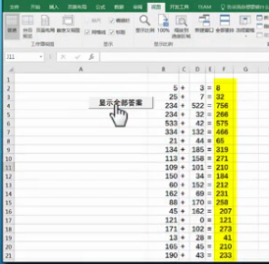
而现实生活中我们常常需要按下一行数据后，我们把所有的数据全部都处理干净，换句话说我们将一个代码，一个按钮，我们想一次解决成千上万条的数据，那么这种问题应该怎么解决呢？这就是这节课杨老师要介绍给大家的，在程序界里大名鼎鼎的循环结构（loop） loop是回路，成圈的意思。什么叫做循环结构呢 ？正常情况下，
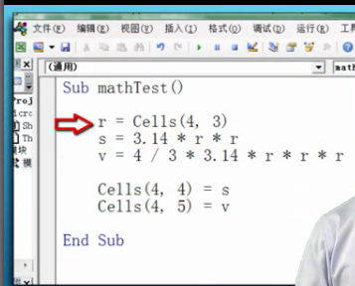
每一行的代码只会执行一次，执行结束，自动跳到下一行代码执行，就这样一句接一句的执行，直到整个程序结束，但是有了循环结构，问题就不一样了。在循环结构中就不一样了，在循环结构中，我们可以指定若干行代码，在执行完这些代码之后不会去执行下一行代码，
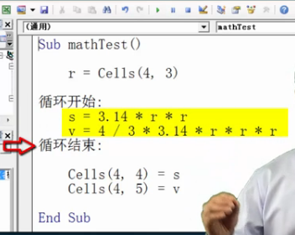
而是回到他们的开始，再执行一遍，就这样一遍一遍重复的执行，直到我们说可以了，达到我们的要求了，
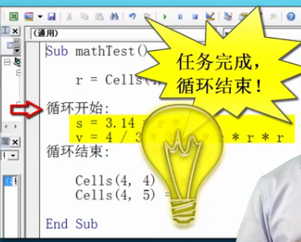
这个时候循环过程才结束，跳到下面一行代码执行。
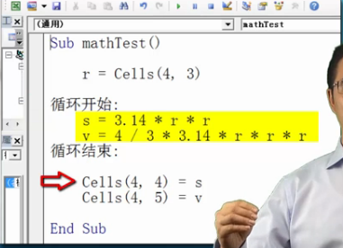
听起来是不是很轻大啊，那么具体怎么实现？我们可以下具体的简单的例子。
大家现在看到的是一个虚构的商品的报价的例子，
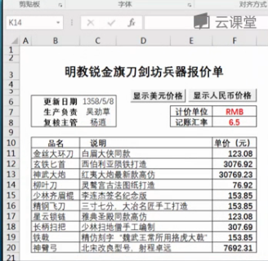
当然是虚构的，我们看到在这个表格的从11行到20行，列出了他们的商品的信息以及人民币的价格。
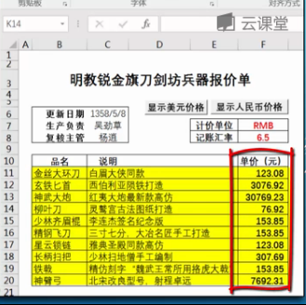
我们的要求是当我们按下美元价格的按钮时，所有人民币数字的价格自动转换成美元价格的数字。怎么转换？

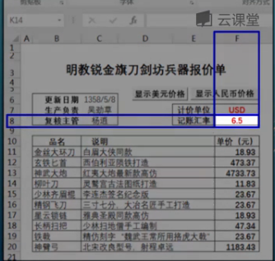
我们可以看到在F8单元格里面有一个汇率的数字，我们可以修改它，转换过程就是把每一个商品它的人民币价格的数字处理汇率的数字。就是我们要的美元的价格。
好的加入没有循环结构，用我们以前的知识应该怎样实现这个任务？我们可以下在按钮这个相关的宏，也就是在程序里面首先定义一个变量：rate用它来替代第八行第六列的数字。
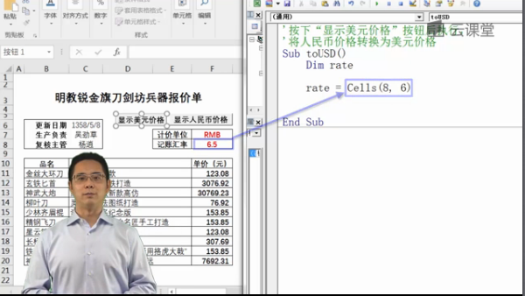
然后我们一行一行的计算转换的结果，
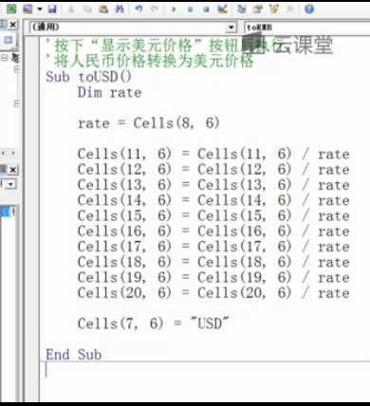
还好一共只有10件商品，如果我们有1000件商品的话，恐怕我们的代码就要写1000行的话，我们这样的代码恐怕要写1000行。如果这样编程序，那么同学们也不用和杨老师学VBA了。大家一起改行，去做打字员好了。那么在VBA中如何巧妙的写下这个程序呢？我们再仔细观察一下，我相信大家一定发现这10代码几乎相同的重复，
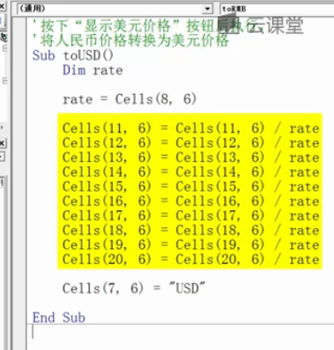
主不过行号发生了变化，而这个变化又是非常有规律的.
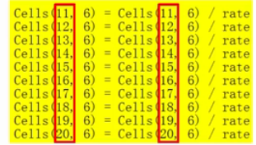
不知大家是够想起我们在第一节课里，提到了8个字“机械重复”“规则明确“
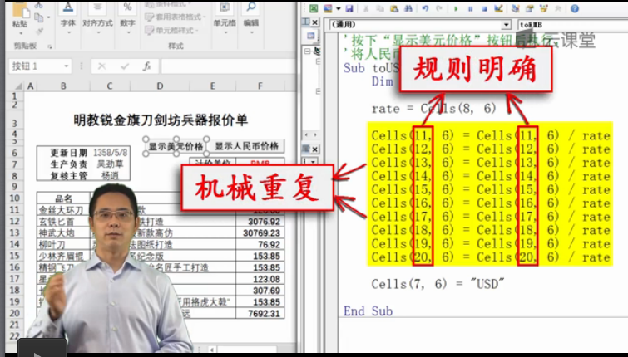
如果在代码中遇到这种情况，那就告诉我们该是循环结构登场的时候了，怎么样用循环结构呢？很简单，那就是我们不需要写10行代码？我们只写一行代码，然后用这一行代码循环重复的执行10遍。不就可以了吗？我们把9行代码删掉，只留下了1行，.
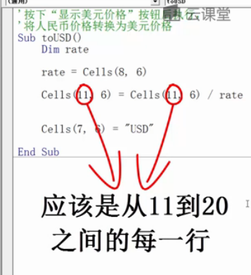
而这个行号是规定的11，我们希望这个数字是由11变化到20的数字。怎么办？用变量！我们设定一个变量i。
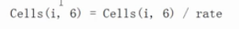
接下来就是怎么让计算机知道这一行的代码是用计算机循环执行的。好的，我们看一下VB当中最基本的循环，for循环，大家看代码！
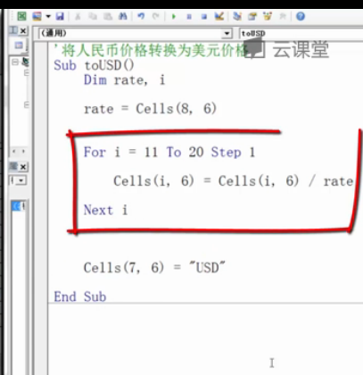

用一个for循环，把i又11循环到20，步长为1.把for读作“让”，把等号读作”从，把To读作变化到，把step读作每步增加，把next读作“下一个“
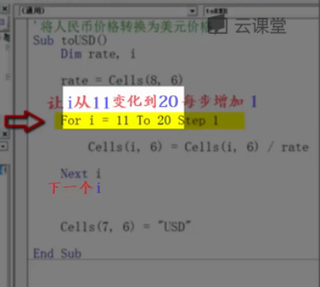
意思是i从11开始逐步变化到20，每一步变化1.那么我就从11开始吧。于是计算机先让i=11,然后让计算机执行这一行代码
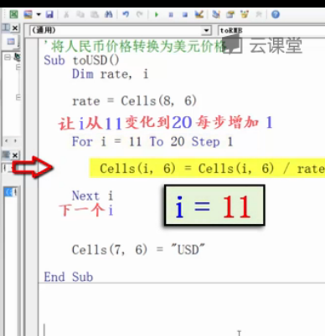
逐步执行，直到i变成了20，在执行一次，然后不符合循环条件，循环结束。这就是for循环，很简单吧！for循环有两行代码构成，for代表循环的开始，并指明循环的条件，next 代表循环的结束，在二者之间的代码，就是循环体，将要被重复执行。
For循环将要我们制定一个循环变量I,
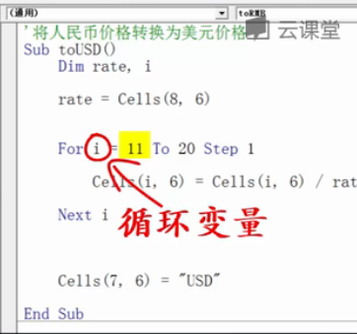
并且允许他由一个开始的数值逐步的变化到一个结束的数值，并且可以指定每一步变化的幅度，这个变量每变化一次，我们的循环体，就要被执行一次。所以这个变量别变化多少次，它就被循环多好次。因此通过for循环，我们可以认为的制定循环的次数，

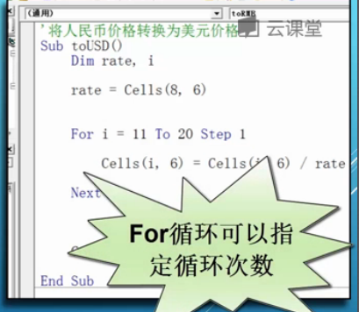
关于VBA里面的for循环，还有两个特点需要介绍，首先next 后面的 I 可以省略。
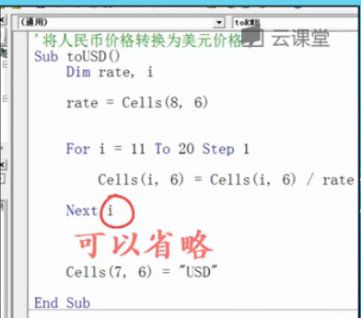
只写next 也是正确的，只不过我们的当有很多个for循环的时候，特别是一一个套着一个的时候，那么如果不写循环变量名，我们就很难分清，这个next是属于哪个循环的，所以建议大家还是把它写上，第二的特点就是step 1其实可以省略掉，以为在默认的情况下，VBA就认为每一次循环变量增加1.所以我们只要写for I =10 to 20，就完全可以了。
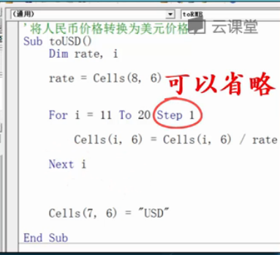
那么什么时候需要写这个step呢？就是这个循环变量每次增加不是1的时候，比如增加2或者3等等。特别是有一种特殊情况，请大家一定要记住，就是我们需要从后往前处理的情况，比如这个例子，先计算第20行，计算结束，再计算第19行然后在计算第18行，那么在这些倒序的循环中，如果不写step会有什么情况呢？我们试一下，

我们认为下一个循环应该是19，但是计算机不这么认为，计算机默认的情况下，step就是1.于是20下一个就是21,21不符合循环的条件，循环结束，整个循环，其实只执行了一次，所以大家在这种情况下，一定要加上step=-1,这个时候next I,才会增加一个-1,20变成19.关于逆序的循环，应该是初学者最容易犯错的之一，所以请大家一定要记住。最后再说一个问题，循环结构让我们的程序功能强大，但是让我们的代码变得复杂难度，
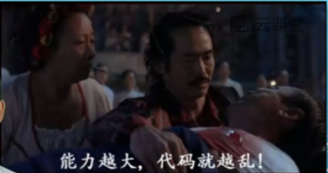
影响讲将来的调试与修改，因此保持一个良好的代码格式就变得尤为的重要。那么怎样我们的代码清晰易读呢？诀窍就是使TAB键实现代码的缩进，每次按下tab键我们的代码就会往后缩进一个固定的长度。如果我们根据代码的从属关系正确的使用tab键。我们的代码就会变得层次分明，非常好看。我们举一个例子，这是一个没有使用tab键的代码.
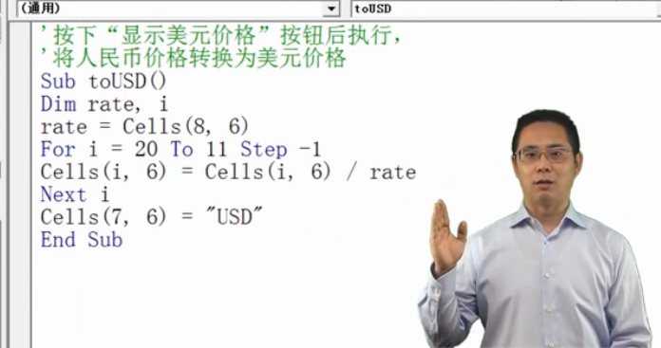

没有任何层次，很难读懂，我们分析从属关系，所有这些代码都是从属这个宏的：
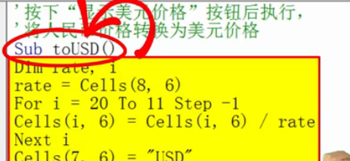
一次我们让他们相对sub缩进一层，该行代码是属于这个for循环的，于是我们让它相对for和next再缩进一层。
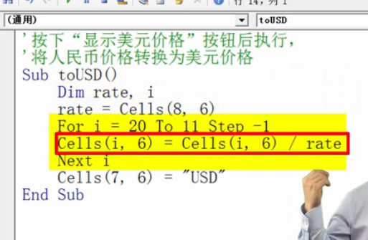
根据语句的从属关系正确的使用TAB键是一个非常正确的编程习惯。

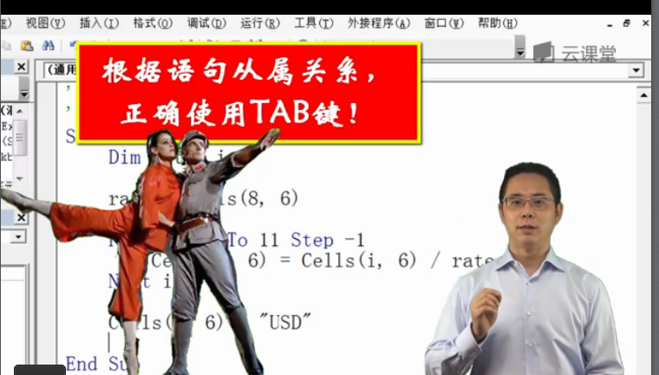
最后完完成的美元和人民币汇率的计算为：
